Secao 12 – Nivelamento Git e Github

Git
Sistema de versionamento, em que se controla as modificacoes de um projeto por meio de versoes chamadas ‘commits’.
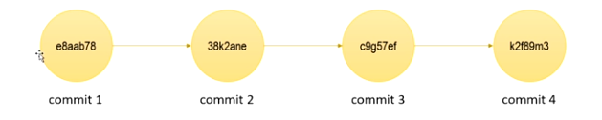
Github e um sistema online de hospedagem de projetos gerenciados pelo Git.

Repositorio Local x Remoto
Um projeto controlado pelo Git e chamado de repositorio de versionamento. Tipicamente uma copia “oficial” do repositorio fica salvo em um servidor (repositorio remoto).

Cada desenvolvedor que trabalha no projeto pode fazer uma copia do repositorio para seu computador (repositorio local). O dev então faz suas alteracoes (novos commits) e depois salva as alteracoes no servidor.
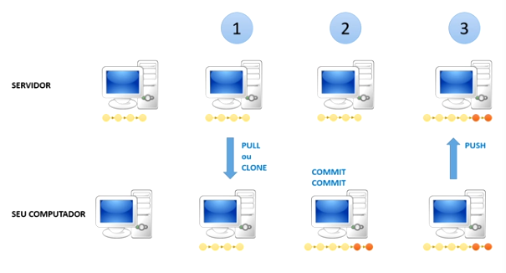
Criando e salvando um projeto no Github
git init
Inicializa o repo no diretorio atual e comeca a anotar as mudancas. Cria uma pasta .git para guardar os dados e estrutura interna.

git add .
Adiciona mudancas no diretorio atual (por causa do .) para a area de staging. Basicamente fala para o git que queremos incluir updates dos arquivos atualmente modificados ou adicionados para o próximo commit.

git commit -m “Mensagem explicativa do commit”
Pega todas as mudancas escritas na area de staging e salva para o repositorio local.

git branch -M main’
Cria uma nova “branch” chamada main se ainxa não existir e então imediatamente troca para ela. A flag -M forcadamente troca o nome da branch atual para “main” se já tiver uma branch main.

git remote add origin git@github.com:seuusuario/seurepo.git
Isso linka o seu repositorio local com um repo remoto no GitHub (ou qualquer outra plataforma Git). Nesse contexto, “origin” e apenas um apelido para a URL do repo. E uma convencao que seja chamado “origin” mas pode ser qualquer coisa.

A URL e o caminho SSH para o repositorio GitHub. Aqui, ‘seuusuario’ e o nome de usuario GitHub e ‘seurepo.git’ seria o nome do repositorio novo.

git push -u origin main
Isso empurra (ou faz upload) das mudancas commitadas no seu repo local para o repo remoto no GitHub. A flag -u e um acronimo para “upstream”. Deixando esses parametros, Git vai lembrar deles para o futuro, então quando for fazer um push novamente podemos simplesmente usar git push sem especificar o remoto ou a branch.

Origin e o nome do repo remoto adicionado anteirormente e main e o nome da branch para qual você esta empurrando.

Branch
Uma branch e um set único de mudancas de codigo com um nome único. Cada repo pode ter uma ou mais branches. O proposito geral de branches e permitir que devs trabalhem em features, expeirmentos ou consertos isoladamente de outras linhas de desenvolvimento. Dessa form a, quando se esta trabalhando em uma feature ou fix, suas mudancas de codigo ficam isoladas para essa branch, e não vao afetar a branch principal ou outras ate que se decida fazer merge.

Branches main são as branches primarias onde o source code ou HEAD sempre reflete um estado pronto para producao.

Feature Branches são branches usadas para desenvolver novas features para uma release futura ou distante. Quando a feature fica pronta, pode ser merged na main branch.

Fix Branches são usadas para resolver bugs na versao de producao.

Sistema de Ponteiros
Tecnicamente falando, toda branch e internamente para o Git um simples ponteiro ou referencia a um commit. O historico de branches e uma serie de commits.

Para salvar um novo commit
git status
Mostra o status das mudanças comparado ao seu último commit. Mostra todos os arquivos modificados, untracked e deletados.

Git add .
Joga todas as mudanças para a área de staging. Pode mudar o . por um filename

git commit -m “Mensagem”
Cria um novo commit com todas as mudanças do git add. A flag -m deixa você adicionar a mensagem direto da linha de comando.

Git push
Faz upload dos commits locais para o repositório remoto. Não precisa ser especificado se já foi feito o “git push -u origin main”, que seta a branch upstream a ser pushada. Caso não tenha sido feito, precisa-se especificar git push origin main, onde origin e o nome do repo remoto e main o nome da branch.

Git Log
Verifica o histórico de versões do projeto. A flag –oneline mostra o histórico de forma resumida.

Git reset
Volta todos da área de staging para fora.

Git diff <filename>
Mostra as mudanças realizadas em um arquivo.

Git checkout
Permite modificar temporariamente os arquivos do projeto ao estado de um dado commit ou branch. Cada commit possui um código, que pode ser usado para referenciá-lo. O último commit do histórico do branch corrente também pode ser referenciado pela palavra HEAD. É possível referenciar um commit N versões antes de HEAD usando ~N, por exemplo:

HEAD~1 (penúltimo commit)
HEAD~2 (antepenúltimo commit)

Antes de fazer o checkout e voltar para HEAD, certificar que não haja mudança nos arquivos. Caso acidentalmente seja feita alguma mudança, pode-se desfazer usando:

git reset
git clean -df
git checkout -- .

Arquivo .gitignore
É um arquivo que indica o que NÃO deve ser salvo pelo Git. Geralmente fica salvo na pasta principal do repositório. Mas também é possível salvar outros arquivos .gitignore em subpastas do repo, para indicar o que deve ser ignorado em cada subpasta.

Comumente, são colocados no .gitignore:
Arquivos compilados (ex: .class em java)
Arquivos de bibliotecas externas
Arquivos de configuração da IDE (exemplo: .vscode)
Arquivos de configuração do sistema (ex: .ds_store do Mac)

Problemas usuais do git

Remover arquivos da área de stage
git status
git reset

Desfazer modificações não salvas
git status
git reset
git clean -df
git checkout -- .

Comandos editor VIM
:wq – Salva e sai
:q! - Apenas sai

Desfazer o último commit sem desfazer modificações
git status
git reset –soft HEAD~1 : A flag –soft mantém as alterações.

Desfazer o último commit desfazendo as modificações
git reset –hard HEAD~1

Atualizar o repo local em relação ao remoto
git pull <nome do repo remoto> <nome do branch>

Git push rejeitado por conflito de históricos
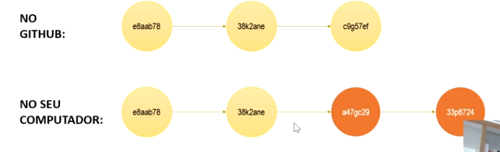
tem que atualizar o repo local

Resolvendo conflitos de git pull
geralmente acontecem quando tenta dar pull, porém os dois históricos tem alterações nos mesmos arquivos.
Deve-se resolver o conflito, fazendo as edições necessárias e então fazer um novo commit de resolução.

Sobrescrever um histórico do Github
Para ignorar o histórico do GitHub, deve-se usar git push -f <nome do remoto> <nome da branch>

Apontar um projeto para outro repo remoto
git remote set-url origin git@github.com:seuusuario/seurepositorio.git

